文
化
介
绍
设
计
文
档

目录

一、 概述 3
1.1文档说明 3
1.2项目背景 3
1.3模块说明 4
1.4设计理念 4
二、 文化介绍 4
2.1团队背景颜色#efefef。 4
2.2导航版块 4
2.3 Banner版块 5
2.3内容版块 6
2.4版权声明版块 8

概述

1.1文档说明
设计人员与代码编写人员沟通中有很多交互点点不能够明确，比如“默认显示多少属性值”，“标题显示多少字符”等。项目会为此承担不必要的沟通成本和时间成本。严重的话，项目的质量也会受到影响。
1、设计文档做为参考手册，一定程度上避免不吻合的问题发生。
2、即使有问题发生，也可以作为界面验收时的对照。
3、防止重要信息遗漏。
4、全程影响用户体验（一直到测试，都需要参照设计文档）。

1.2项目背景
1、让更多的同学和老师了解本组织。
2、发布一些日常通知。
3、促进招新。

1.3模块说明
我们主要做四个模块的内容：公寓首页、信息介绍、文化介绍、联系我们。

1.4设计理念
我们主要通过蓝色调或者明亮色调来突出网页风格，也体现网站的严谨性。

文化介绍

2.1团队背景颜色#efefef。

2.2导航版块

- 导航中的文字（公寓首页、信息介绍、文化介绍、联系我们）采用宋体，字符大小14，颜色#030000，大学公寓管理委员会采用宋体，字符大小19,颜色#3f589e，University Residence Management Committee采用宋体，字符大小8，颜色#030000。
- 导航中的logo距离顶部为42px,距离左边的距离为15px，距离公寓首页文字为21px，距离大学生公寓管理委员会为14px。
- 导航中的大学生公寓管理委员会距离Logo为14px，距离顶部为54px，距离文字University Residence Management Committee为28px，距离右边为367px。
- 导航中University Residence Management Committee距离logo为35px，距离信息介绍为41px，距离右边为398px。
- 公寓首页距离左边54px，距离信息介绍137px。联系我们距离右边为53px，距离文化介绍为140px。文化介绍距离信息介绍为143px。距离banner为29px。

2.3 Banner版块

1、banner大小为980*390px。
2、banner距离导航文字为29px。
3、banner距离新闻类为59px。

2.3内容版块
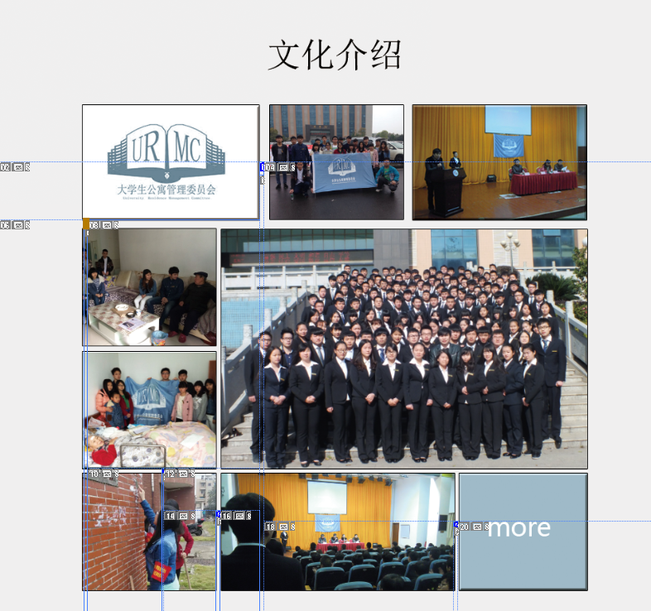
- 内容板块标题文化介绍采用微软雅黑，大小为24px,颜色#030000，文字居中。与Banner间距为55px,与内容图片距离为50px。
- 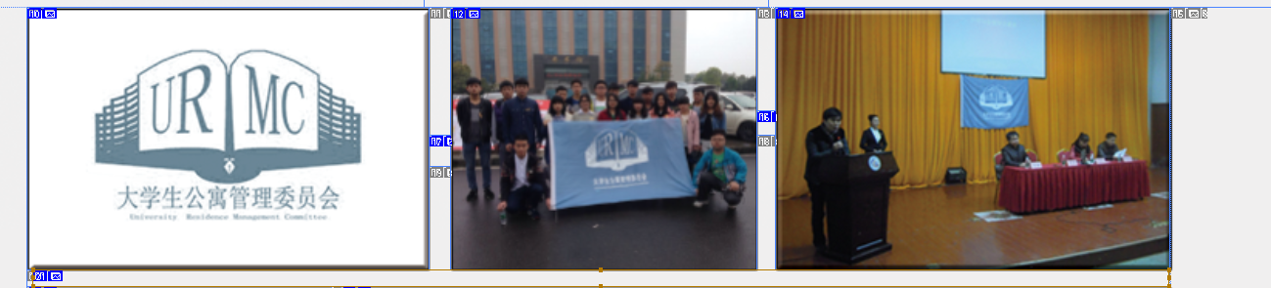上方三张图片大小从左到右依次为260*170、198*170、256*170px，图1与图2的左右间距为14px、图2与图3的左右间距为12px，与下方图片距离为11px。
- 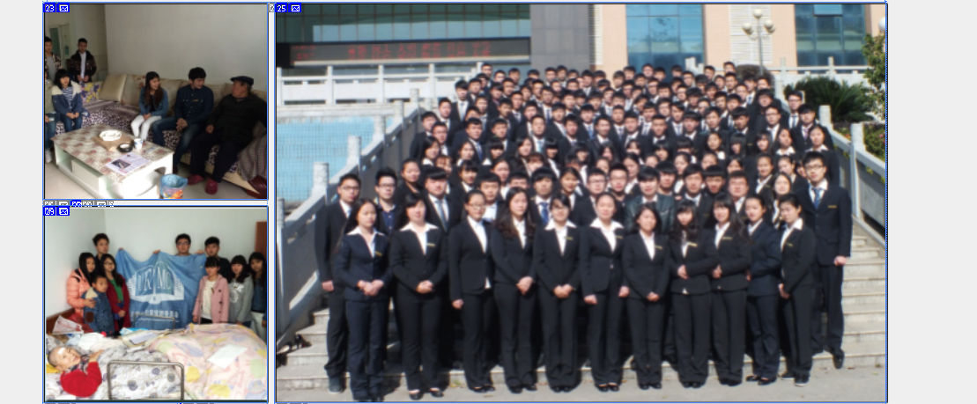左侧2张小图的大小为197*173px，且上下距离为5px。右侧图片大小为537*351px,与左侧图片距离为6px。与下方图片的上下距离为5px。
- 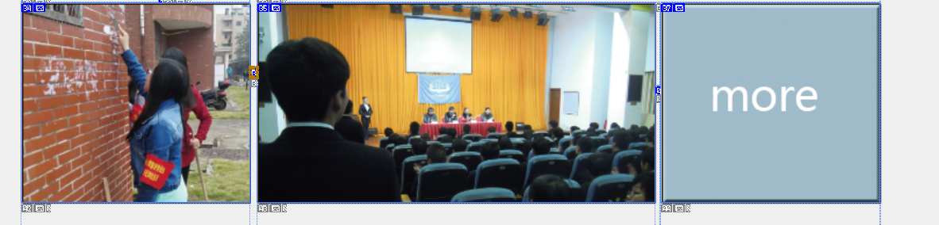
- 左侧小图的大小为197*173px，中间图片大小为342*171px，右侧图片大小为189*173px，背景颜色为#9fbac8,三张图片左右间距为6px。
- 内容中的more采用微软雅黑，大小为18px,颜色#fff。
- 内容板块中都为有边框，1px。

2.4版权声明版块

- 版权大小为980*215。
- 二维码的大小为160*162。
- Logo的大小为189*121。

